МИНИСТЕРСТВО ФИНАНСОВ РЕСПУБЛИКИ БЕЛАРУСЬ

ИНФОРМАЦИОННО-ВЫЧИСЛИТЕЛЬНЫЙ ЦЕНТР

|  |
| --- |
| **Автоматизированная система финансовых расчетов** |
| **Подсистема «Исполнение бюджета»** |
| **Автоматизированная система администраторов доходов бюджета**  **АРМ «Администратор доходов»**  **Инструкция по работе с приложением** |

2023

Оглавление

**1.Первоначальный порядок действий администратора доходов на примере учетной записи adm8024 (Министерство связи и информатизации).** 3

**2. Создание ссылки на сайт или страницу на рабочем столе** 13

**2.1 Универсальные способы создания ярлыка на сайт.** 13

**2.2 Создание ярлыка сайта на рабочем столе в Google Chrome** 16

**3. ПОРЯДОК ПОДКЛЮЧЕНИЯ к Автоматизированной системе администраторов доходов бюджета и заведение/блокирование учетных записей администраторов 0-го уровня** 18

**Заявка на заведение учетной записи администратора 0-го уровня в Автоматизированной системе администраторов доходов бюджета (далее – АС АДБ)** 20

**Заявка на блокировку/удаление учетных данных администратора 0-го уровня в Автоматизированной системе администраторов доходов бюджета (далее – АС АДБ)** 21

**Заявка на восстановление учетных данных администратора 0-го уровня в Автоматизированной системе администраторов доходов бюджета (далее – АС АДБ)** 22

# **1.Первоначальный порядок действий администратора доходов на примере учетной записи adm8024 (Министерство связи и информатизации).**

При работе с приложениями **АРМ «Администратор задач»** и **АРМ «Администратор доходов»** рекомендуется использовать браузер **Google Chrome** (*версия не ниже 96.0.4664.110*).

Приложение **АРМ «Администратор задач»** опубликовано в интернет по адресу https://iadbadmin.ivcmf.by/

Приложение **АРМ «Администратор доходов»** опубликовано в интернет по адресу https://iadbclient.ivcmf.by/

Для того, чтобы в браузере каждый раз не указывать ссылку приложения, можно создать ярлык на рабочем столе для приложения.

**Создание ссылки на сайт или страницу на рабочем столе**

Порядок действий:

1. Приступая к работе, пользователю необходимо в браузере по указанной выше ссылке перейти к приложению **АРМ «Администратор доходов»** и указать учетные данные в форме авторизации:

логин - **adm8024** и пароль (учетные данные будут отправлены на почту пользователя):

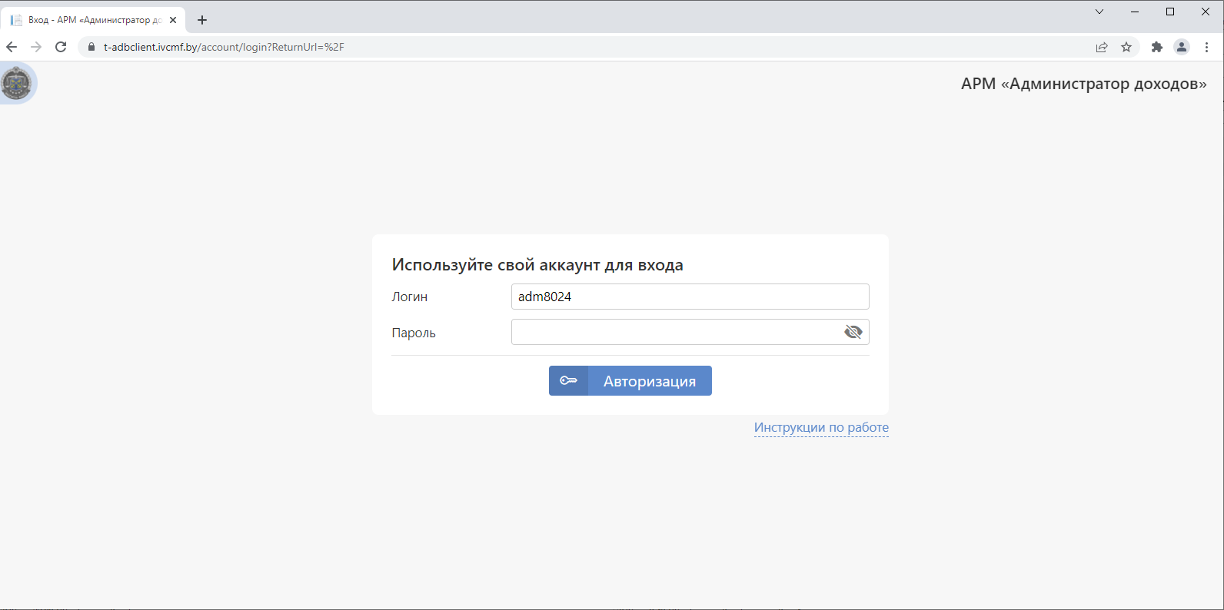

После прохождения авторизации, администратору необходимо в меню «НСИ» - «Справочник администраторов доходов (нижестоящих организаций)» добавить нижестоящие организации ближайшего уровня (для учетной записи администратора уровня 0 предоставляется возможность построить иерархию подчинения нижестоящих организаций всех уровней):

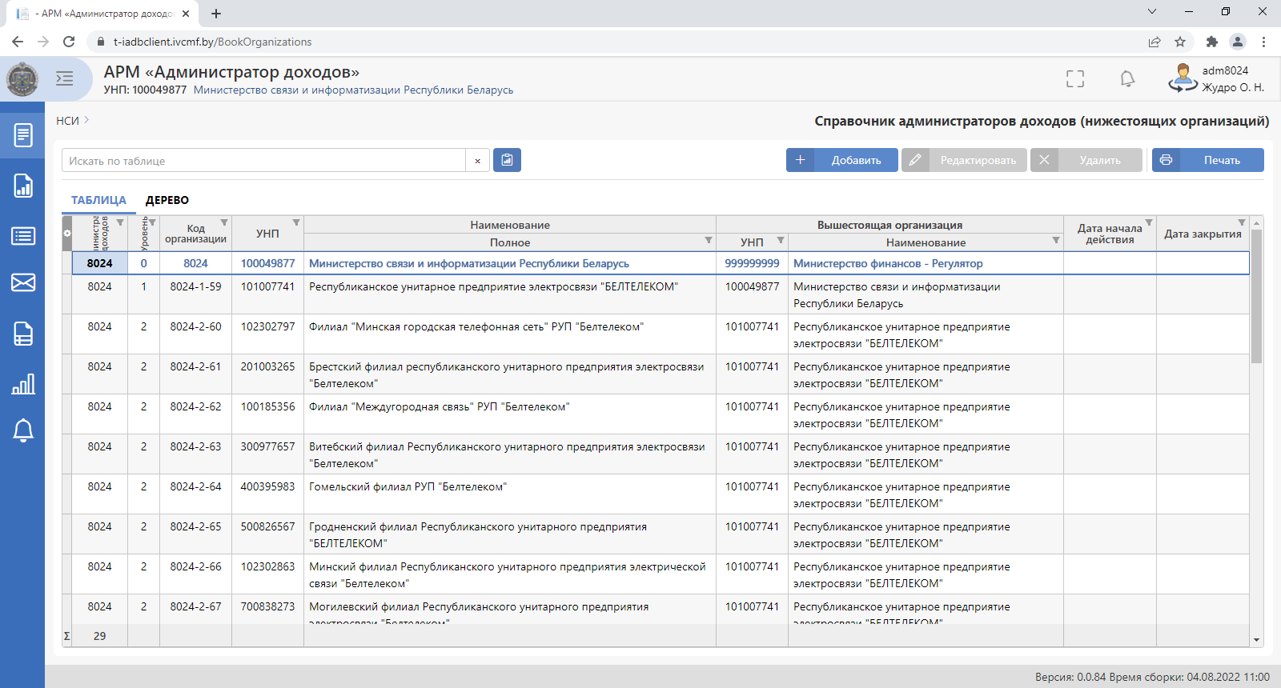

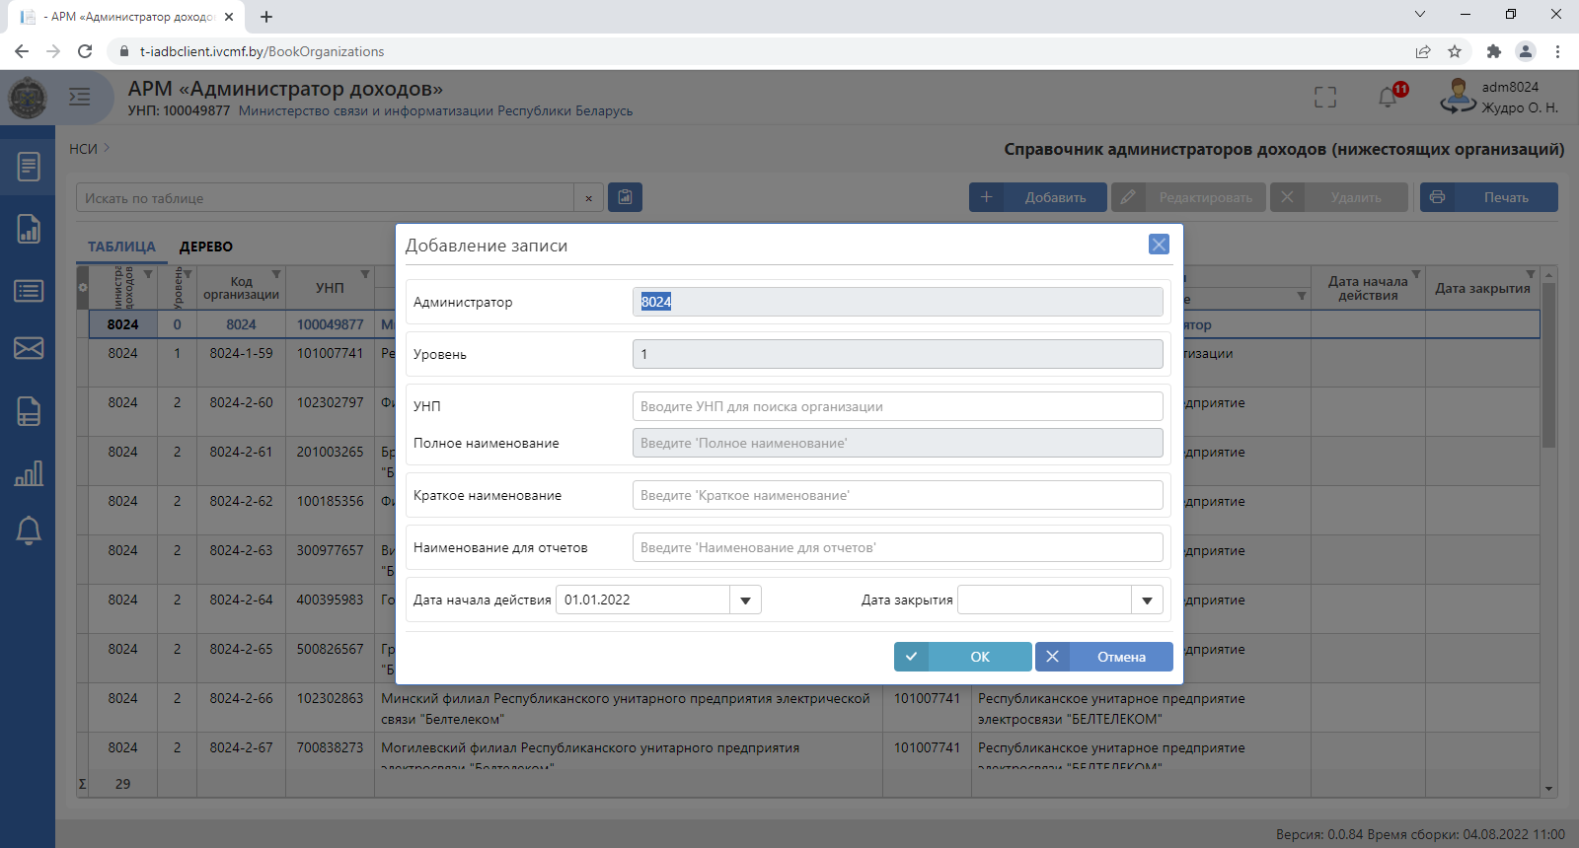

После добавления организаций, в меню «НСИ» – «Справочник соответствия администраторов доходов (нижестоящих организаций) и администрируемых ими источников доходов» для данных организаций необходимо определить администрируемые ими источники доходов:

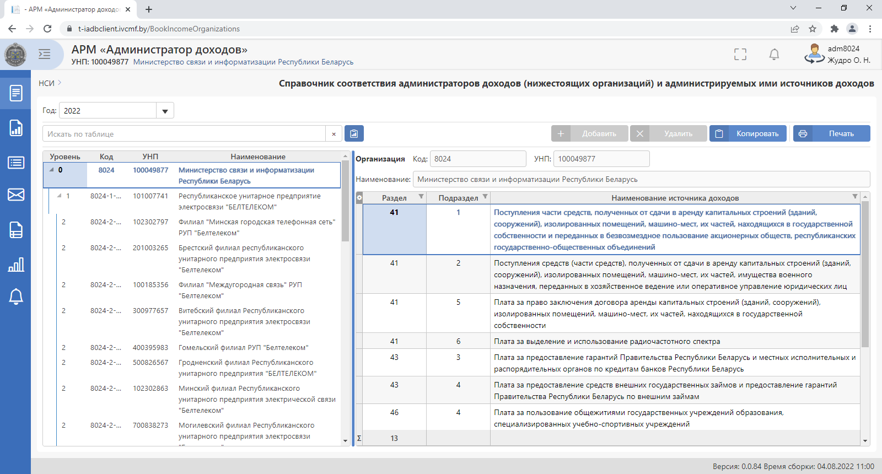

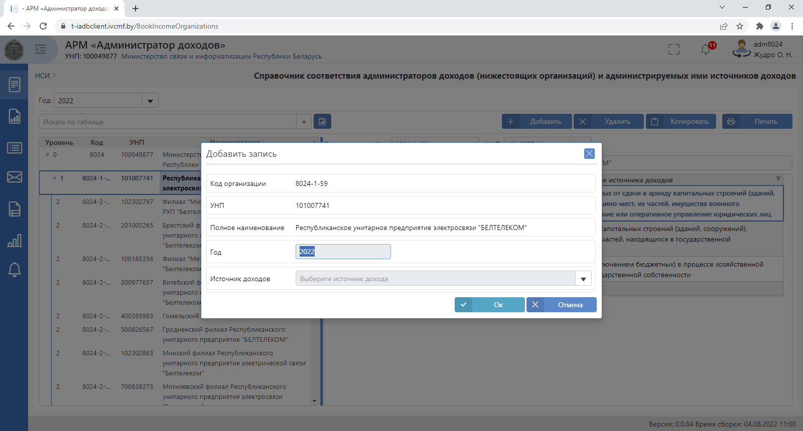

Доступные источники доходов в указанном году определяются в справочнике «НСИ» - «Справочник администрируемых источников доходов бюджета», который формируется организацией «Министерство финансов – регулятор»:

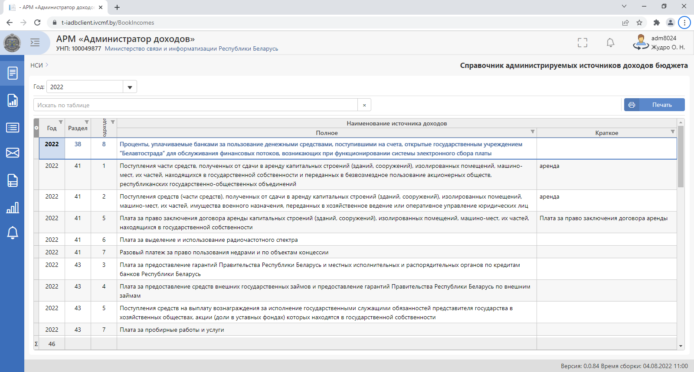

2. Далее, пользователю необходимо создать учетные записи с типом «Администратор» для нижестоящих организаций и, по необходимости, с типом «Пользователь» для собственной организации.

Для этого пользователю необходимо в браузере по указанной выше ссылке перейти к приложению **АРМ «Администратор задач»** и указать учетные данные в форме авторизации: логин - **adm8024** и пароль.

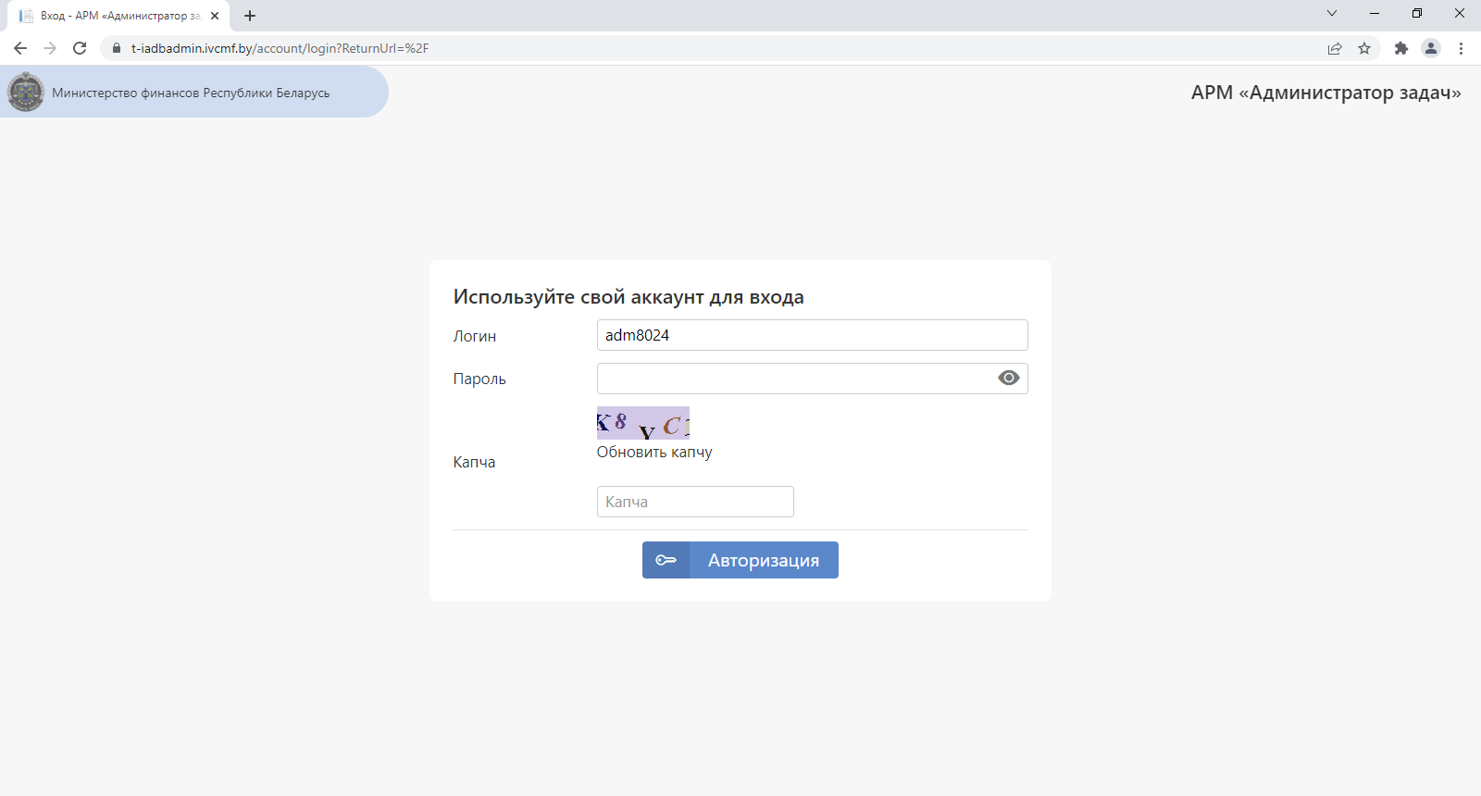

После авторизации, необходимо перейти в меню «Пользователи»:

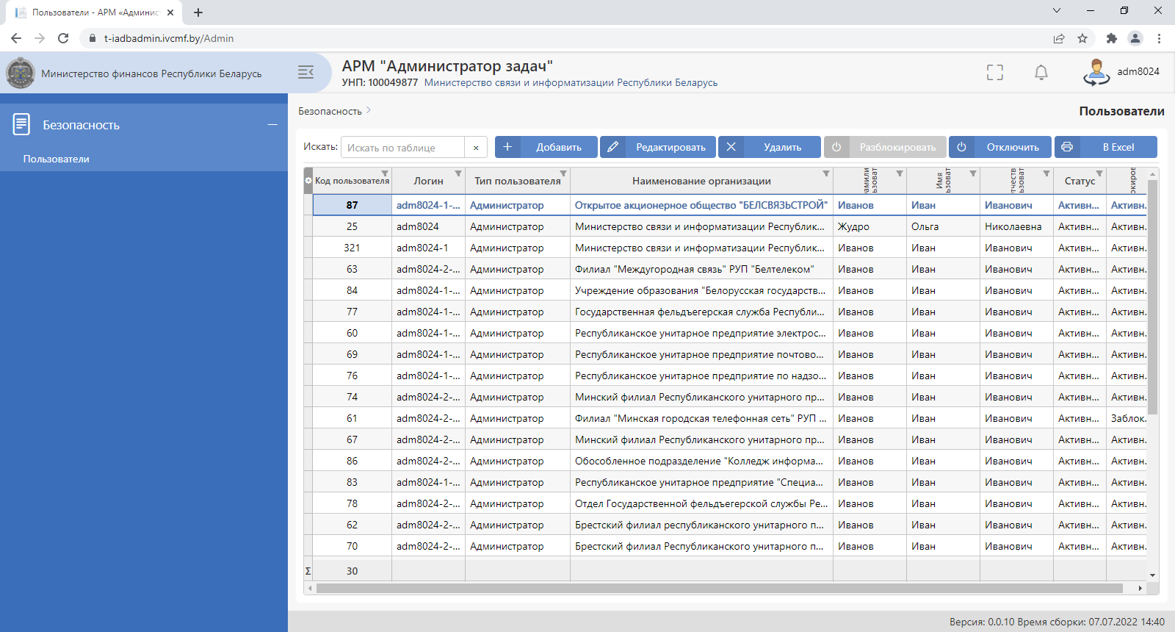

По кнопке «Добавить» необходимо ввести учетные данные новой записи:

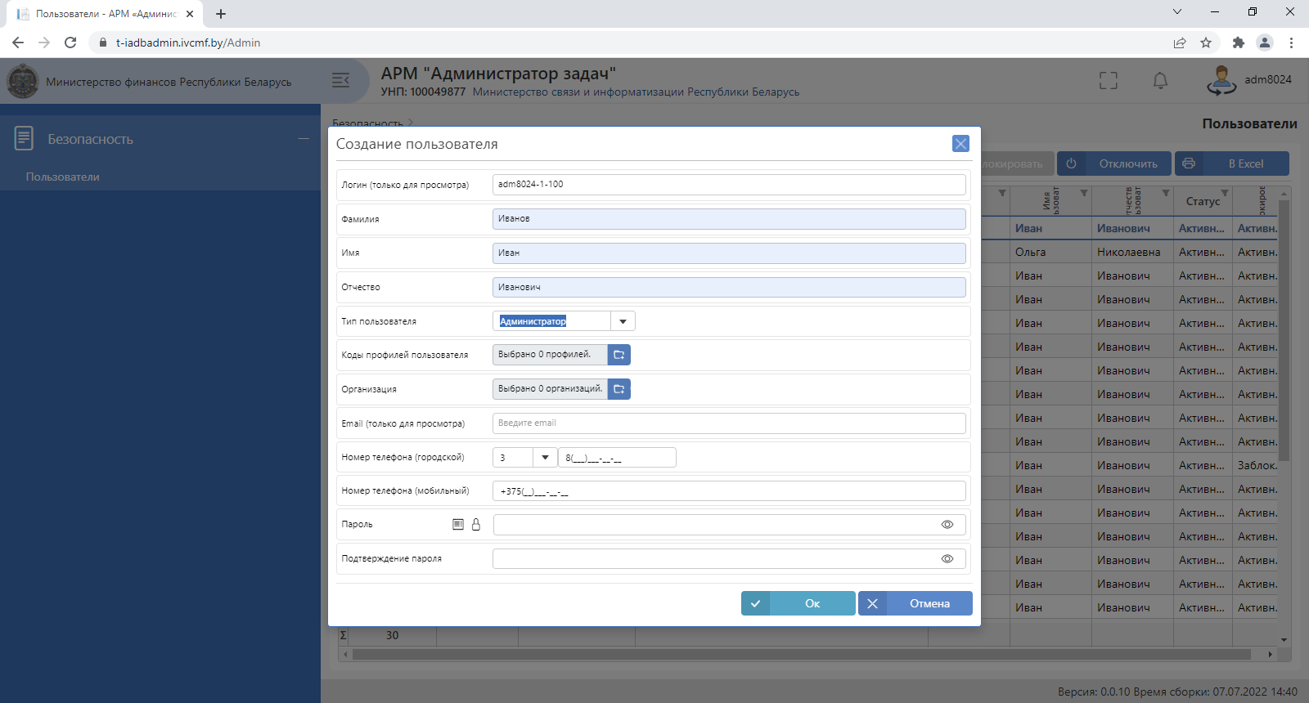

Для учетной записи необходимо выбрать тип пользователя «Пользователь» или «Администратор». В зависимости от этого для учетной записи можно назначить профиль «Администратор доходов» (для пользователя) или дополнительно назначить профиль «Администратор задач» (для администратора):

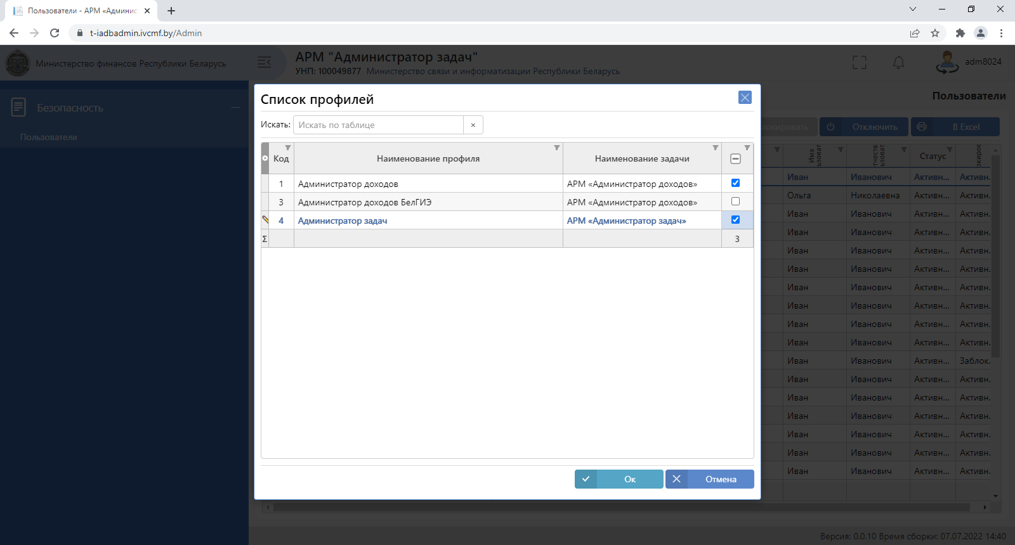

В случае выбора «Администратор» **для администратора уровня 0** предоставляется возможность привязать учетную запись к нижестоящей организации, **для администратора уровня 1 и ниже** - к нижестоящей организации ближайшего уровня, а если – «Пользователь», то предоставляется возможность привязать учетную запись к организации текущего уровня:

* для типа «Администратор»

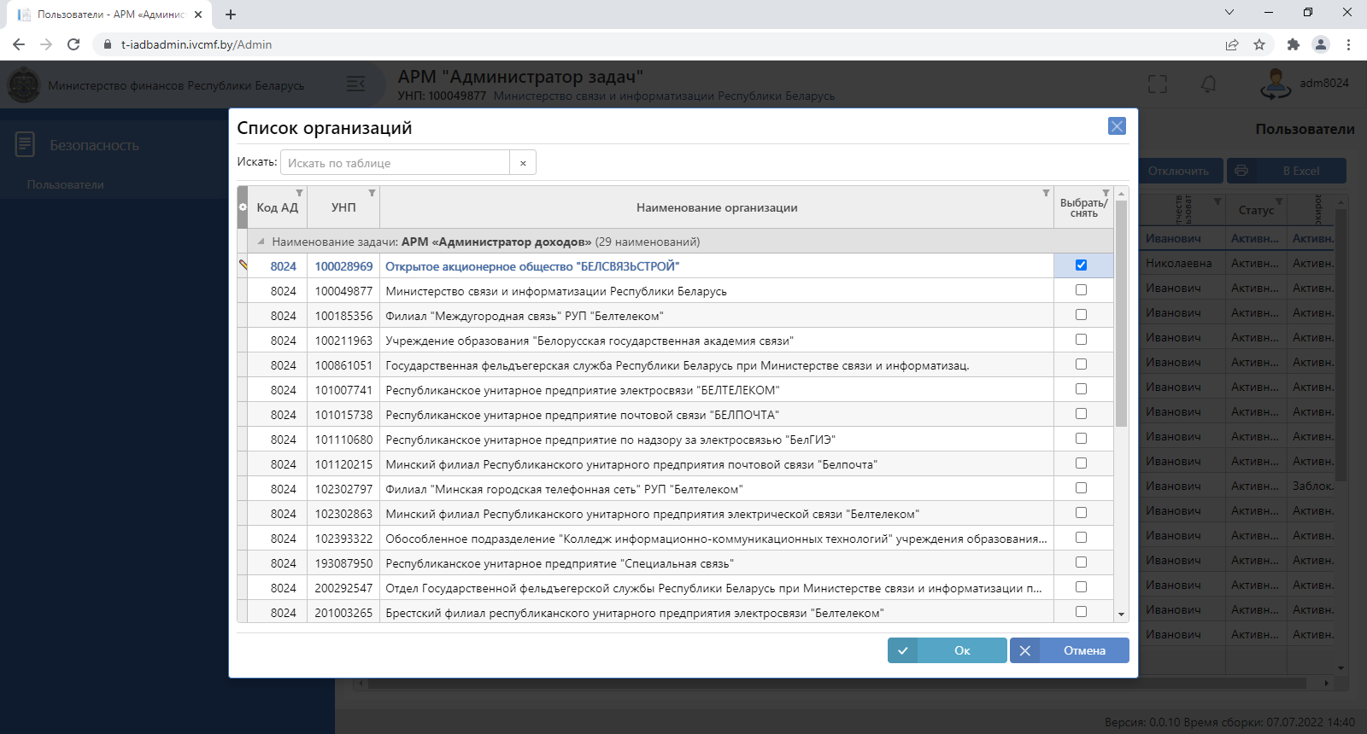

- для типа «Пользователь»

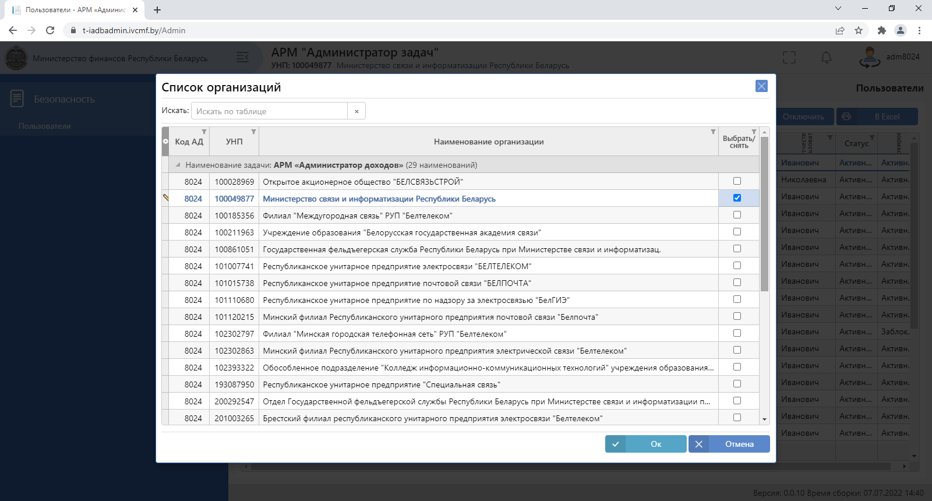

Далее, необходимо указать email, номера телефонов – городской и мобильный, пароль и подтверждение пароля. При этом необходимо учитывать сложность пароля:

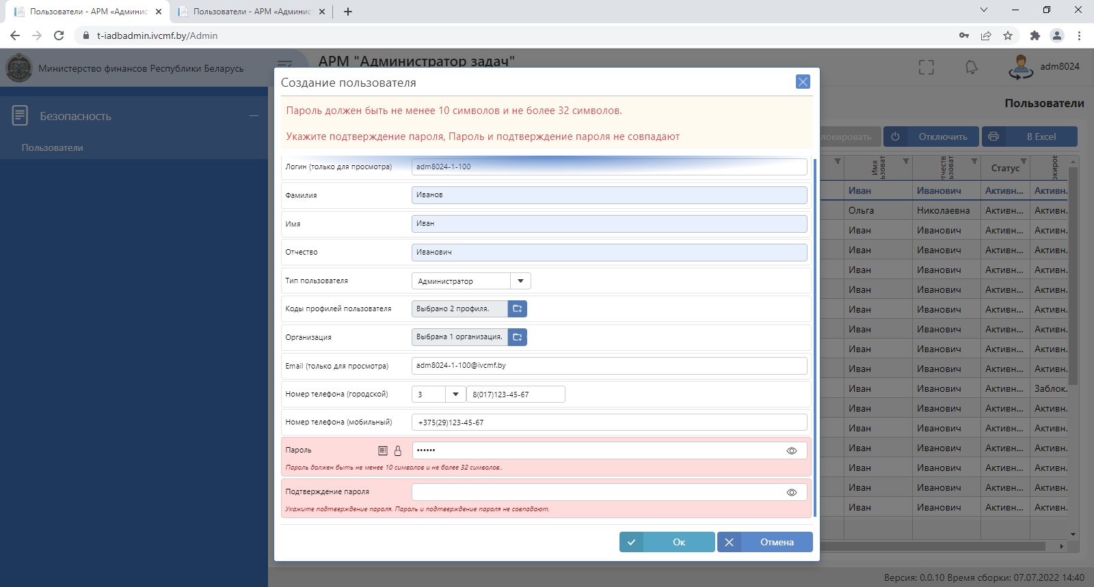

Для ввода пароля можно воспользоваться генератором паролей, а также функцией проверки надежности пароля:

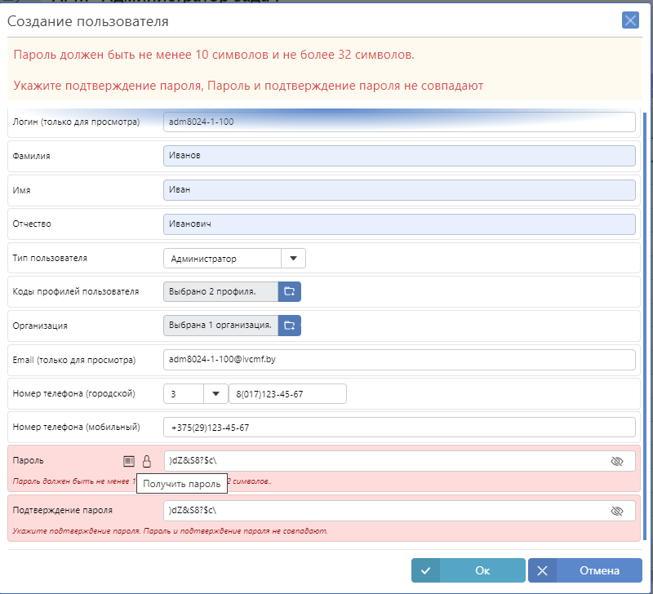

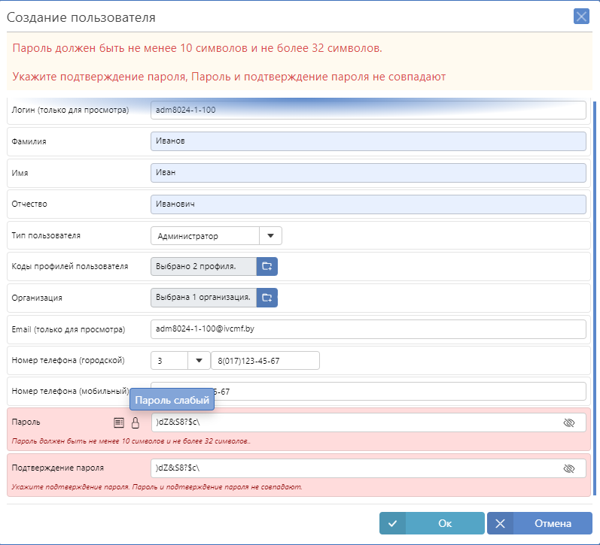

# **2. Создание ссылки на сайт или страницу на рабочем столе**

Прежде чем приступить к описанию способов создания ярлыка веб-ресурсов на рабочем столе отдельно **для браузера Chrome**, можно воспользоваться одним из двух универсальных способов, которые одинаково работают почти везде.

## **2.1 Универсальные способы создания ярлыка на сайт.**

1. Использование перетаскивания мышью (Drag and Drop).

1) Откройте нужный сайт в вашем браузере и выделите его адрес в адресной строке.

2) Перетащите его мышью на рабочий стол.

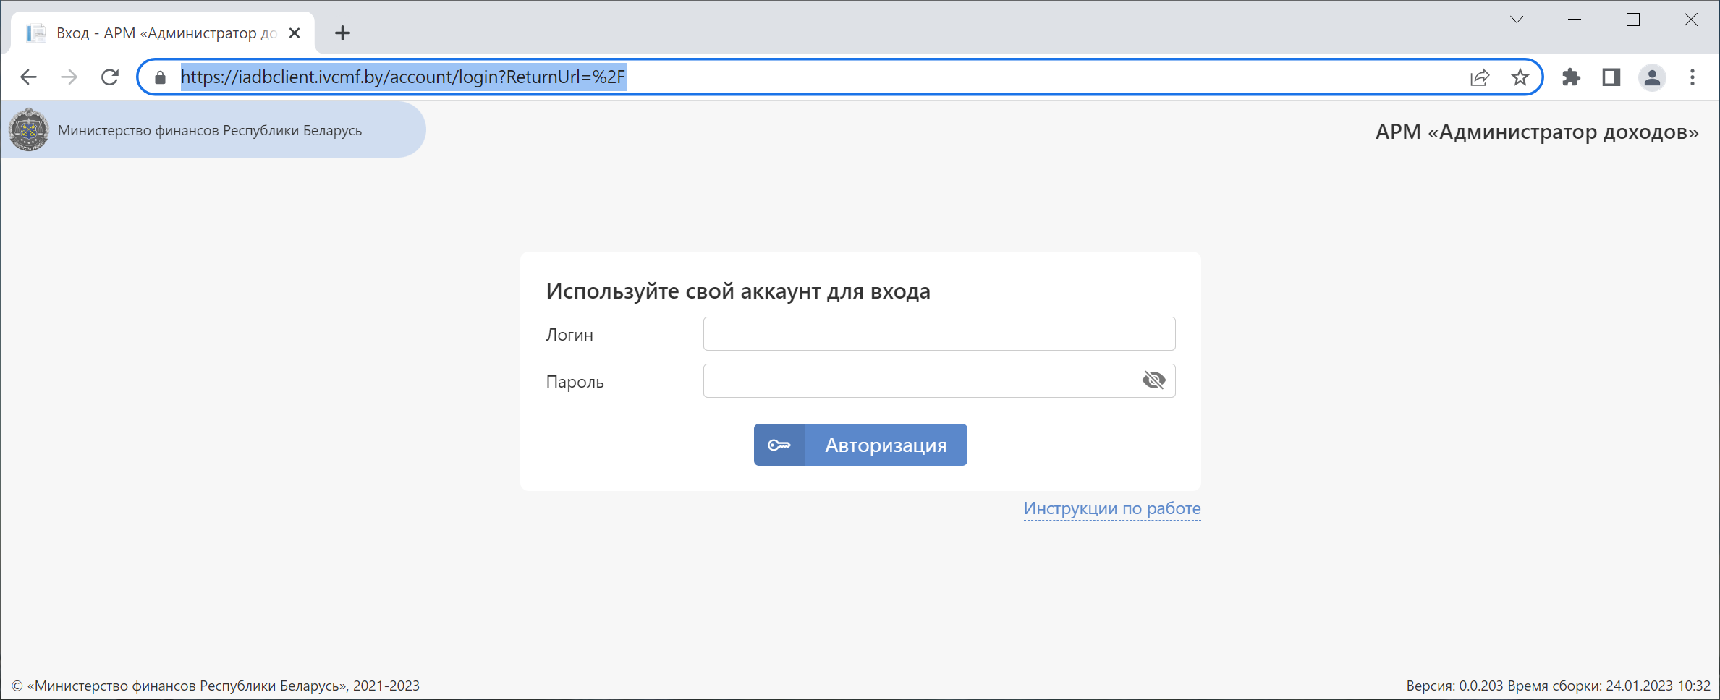

На рабочем столе автоматически появится ярлык для этого сайта.

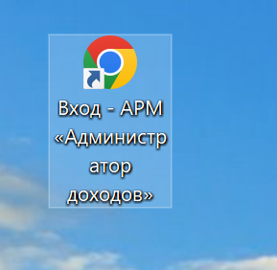

2. Ручное создание ярлыка.

1) Нажмите правой кнопкой мыши в пустом месте рабочего стола, выберите пункт контекстного меню «Создать» — «Ярлык».

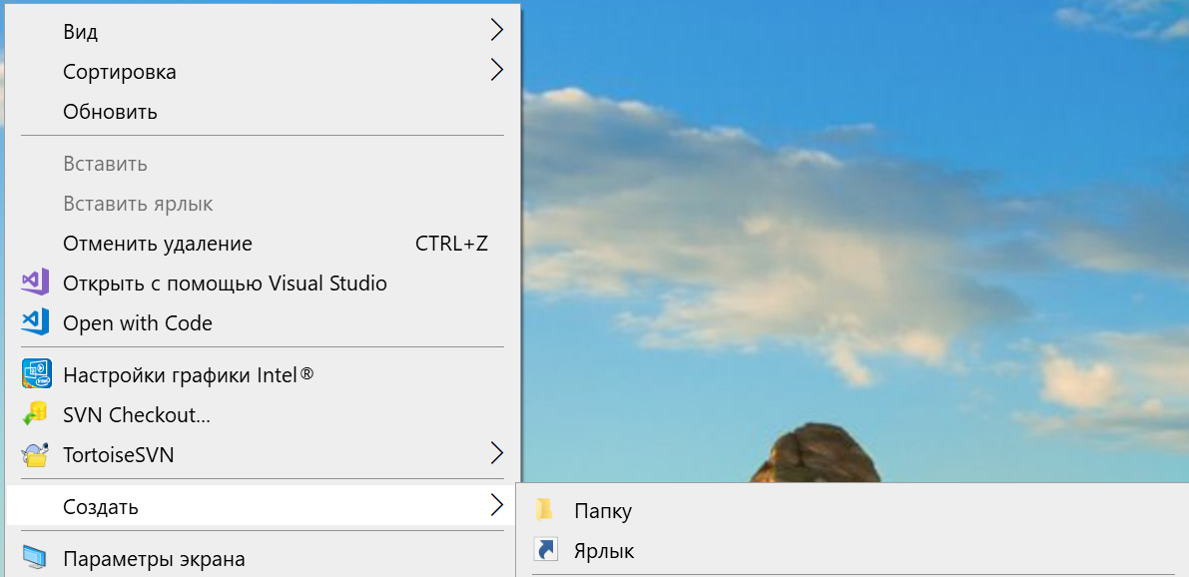

2) В поле «Укажите расположение объекта» введите (или скопируйте из адресной строки) полный адрес сайта, включая протокол — https.

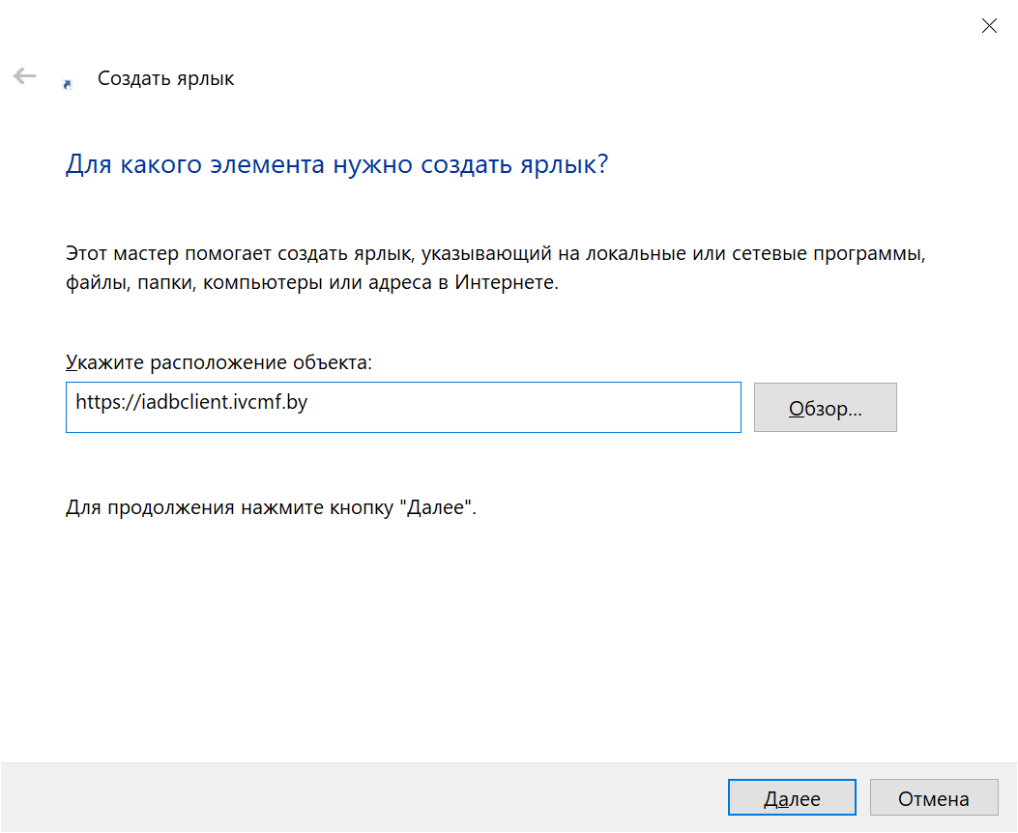

3) Нажмите «Далее» и задайте отображаемое имя этого ярлыка и нажмите кнопку «Готово».

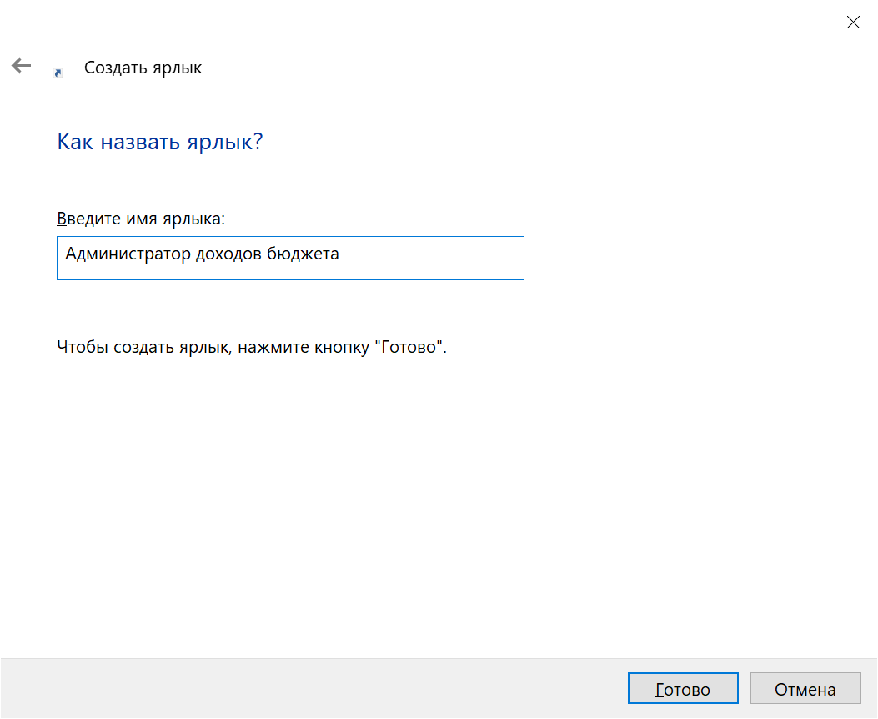

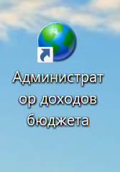

В дальнейшем, в свойствах ярлыка можно будет изменить отображаемый значок, таким образом, чтобы он больше соответствовал содержимому сайта.

## **2.2 Создание ярлыка сайта на рабочем столе в Google Chrome**

Если вы пользуетесь Google Chrome, то для создания ярлыка сайта на рабочем столе достаточно выполнить следующие простые шаги:

1.Откройте меню браузера (три точки справа в верхней панели), выберите «Дополнительные инструменты» — «Создать ярлык».

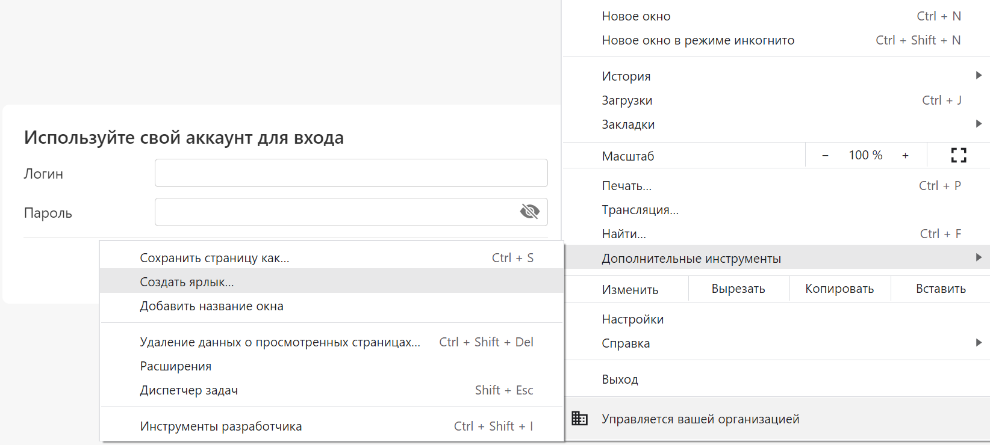

2.Укажите имя создаваемого ярлыка. При необходимости можно отметить опцию «Открыть в отдельном окне» (иначе будет открываться в новой вкладке) и нажмите кнопку «Создать».

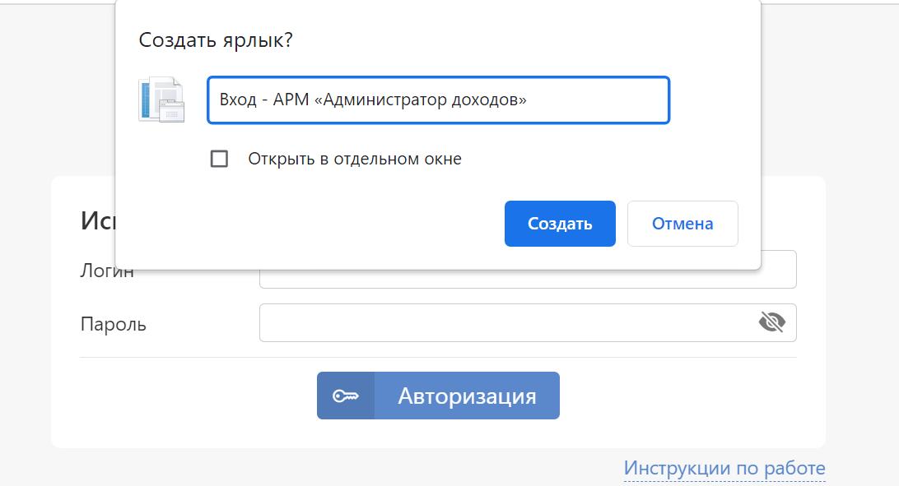

3.В результате на рабочем столе будет создан ярлык выбранного сайта, причем для большинства сайтов — уже с оригинальным значком.

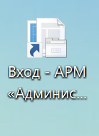

# **3. ПОРЯДОК ПОДКЛЮЧЕНИЯ к Автоматизированной системе администраторов доходов бюджета и заведение/блокирование учетных записей администраторов 0-го уровня**

1. Подключение организации (далее – Организация-заявитель) к Автоматизированной системе администраторов доходов бюджета (далее – АС АДБ) и создание учетной записи администратора 0-го уровня осуществляться в регламентированном порядке, на основании заявки от соответствующей бюджетной организации.
2. Для подключения Организации-заявителя к АС АДБ (создания учетной записи администратора 0-го уровня), руководство соответствующей Организации-заявителя определяет ответственного специалиста, который будет выполнять роль администратора 0-го уровня, и направляет посредством СМДО или нарочно заявку на создание учетной записи администратора АС АДБ 0-го уровня в Министерство финансов Республики Беларусь (далее – Министерство финансов) согласно Приложению 1.
3. Заведение учетной записи администратора АС АДБ 0-го уровня для ответственного специалиста Организации-заявителя, а также генерацию первоначального пароля осуществляет администратор АС АДБ (специалист Министерства финансов).
4. В случае, если ответственное лицо – администратор АС АДБ 0-го уровня в Организации-заявителе изменяется или увольняется, организация должна направить (посредством СМДО или нарочно) в Министерство финансов Республики Беларусь для администратора АС АДБ:

* заявку на блокировку (удаление) учетной записи предыдущего администратора АС АДБ 0-го уровня (согласно Приложению 2);
* заявку на создание учетной записи для нового администратора АС АДБ 0-го уровня (согласно Приложению 1).

1. Регламентированное управление (заведение, блокирование, генерацию первоначального пароля, контроль процессов обеспечения требований информационной безопасности) учетными записями пользователей АС АДБ и администраторов нижестоящих организаций (подчиненных по отношению к Организации-заявителю), осуществляет соответствующий администратор АС АДБ 0-го уровня в соответствии с требованиями инструкции для администратора АС АДБ и Пользовательского соглашения.
2. Министерство финансов Республики Беларусь несет ответственность за:

* обеспечение защиты информации, которая хранится и обрабатывается в АС АДБ;
* обеспечение штатного функционирования и беспрепятственного доступа пользователей и администраторов к АС АДБ;
* предоставление возможности ознакомления пользователей и администраторов АС АДБ с инструкциями и регламентами по безопасной работе в АС АДБ.

1. Организация-заявитель несет ответственность за:

* соблюдение требований инструкций для пользователя и администратора АС АДБ, а также Пользовательского соглашения АС АДБ;
* выполнение требований к разграничению прав доступа пользователей и администраторов в Организации-заявителе, а также подчиненных ей организациях (разделение прав доступа, заведение учетных записей и т.д.);
* обеспечение сохранности аутентификационных данных пользователей и администраторов соответствующей организации (неразглашение пользователями паролей учетных записей);
* достоверность информации, которая вносится в АС АДБ со стороны соответствующей Организации-заявителя;
* обеспечение требований по защите информации пользователями автоматизированных рабочих мест, размещающихся в зоне ответственности Организации-заявителя, а также подчиненных ей организаций.

**Приложение 1**

## **Заявка на заведение учетной записи администратора 0-го уровня в Автоматизированной системе администраторов доходов бюджета (далее – АС АДБ)**

_____________________________________________________________________________

(полное наименование организации, УНП)

в лице_______________________________________________________________________,

(должность)

_____________________________________________________________________________

(фамилия, имя, отчество)

действующего на основании ____________________________________________________

просит обеспечить подключение__________________________________________________________________

(наименование организации)

к ресурсам АС АДБ и сформировать учетную запись администратора АС АДБ 0-го уровня для:

_____________________________________________________________________________

(фамилия, имя, отчество пользователя)

_____________________________________________________________________________.

(номер телефона и e-mail)

|  |  |
| --- | --- |
|  | |
| ___________________________________________  (должность лица, выполняющего роль администратора 0-го уровня) | /______________/______________  (подпись (Ф.И.О)  «___» _________ 20___ г. |
| ___________________________________________  (должность руководителя организации)  МП | /______________/______________  (подпись (Ф.И.О)  «___» _________ 20___ г. |

**Приложение 2**

## **Заявка на блокировку/удаление учетных данных администратора 0-го уровня в Автоматизированной системе администраторов доходов бюджета (далее – АС АДБ)**

_____________________________________________________________________________

(полное наименование организации, УНП)

в лице_______________________________________________________________________,

(должность)

_____________________________________________________________________________

(фамилия, имя, отчество)

действующего на основании ____________________________________________________

просит осуществить блокировку/удаление учетной записи администратора АС АДБ 0-го уровня _____________________________________________________________________________

(фамилия, имя, отчество пользователя)

в связи с _____________________________________________________________________.

(причина)

|  |  |
| --- | --- |
|  | |
| ___________________________________________  (должность руководителя организации)  МП | /______________/______________  (подпись (Ф.И.О)  «___» _________ 20___ г. |
|  |  | |

**Приложение 3**

## **Заявка на восстановление учетных данных администратора 0-го уровня в Автоматизированной системе администраторов доходов бюджета (далее – АС АДБ)**

_____________________________________________________________________________

(полное наименование организации, УНП)

в лице_______________________________________________________________________,

(должность)

_____________________________________________________________________________

(фамилия, имя, отчество)

действующего на основании ____________________________________________________

просит осуществить восстановление учетной записи (сброс пароля) администратора АС АДБ 0-го уровня _____________________________________________________________________________

(фамилия, имя, отчество пользователя)

в связи с _____________________________________________________________________.

(причина)

|  |  |
| --- | --- |
|  | |
| ___________________________________________  (должность лица, выполняющего роль администратора 0-го уровня) | /______________/______________  (подпись (Ф.И.О)  «___» _________ 20___ г. |
| ___________________________________________  (должность руководителя организации)  МП | /______________/______________  (подпись (Ф.И.О)  «___» _________ 20___ г. |